# Value赋值

## Xml方式

这里举例jdbc

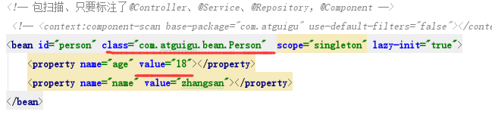

## 注解方式

### 创建对象

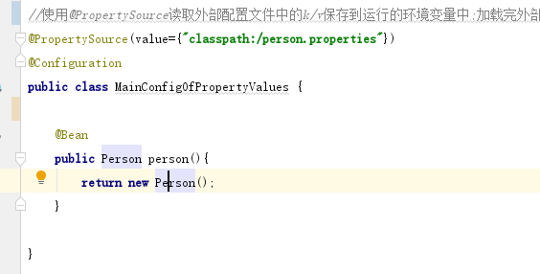

### 属性赋值





### 测试





## 功能

*//使用@Value赋值；  
//1、基本数值  
//2、可以写SpEL； #{}  
//3、可以写${}；取出配置文件【properties】中的值（在运行环境变量里面的值）*